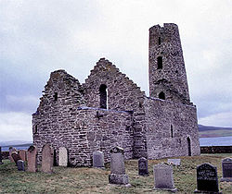**Egilsay**

* Egilsay is een klein eiland van 6,5 km² en maakt deel uit van de [Orkney-eilanden](http://nl.wikipedia.org/wiki/Orkney-eilanden).
* Het eiland ligt een kilometer oostelijk van het eiland [Rousay](http://nl.wikipedia.org/wiki/Rousay) en 15 km noordelijk van de plaats [Kirkwall](http://nl.wikipedia.org/wiki/Kirkwall).
* Er wonen ongeveer 40 mensen.
* Egilsay was de plaats waar [Sint Magnus](http://nl.wikipedia.org/wiki/Magnus_Erlendsson), graaf van Orkney, werd gedood in [1117](http://nl.wikipedia.org/wiki/1117).
* In 1937 is er op de plek waar St. Magnus is vermoord een gedenkteken opgericht.
* Aan de westzijde van het eiland bevindt zich de [St Magnus Church](http://nl.wikipedia.org/wiki/St_Magnus_Church_(Egilsay)), gebouwd in de twaalfde eeuw.
* De kerk bestaat uit een rechthoekig schip en een ronde toren aan de westzijde.
* De toren is nog 14,9 meter hoog, maar is vermoedelijk 4,5 meter hoger geweest.
* De vereniging [Historic Scotland](http://nl.wikipedia.org/wiki/Historic_Scotland) beheert dit gebouw.